平均气温可按下式计算：
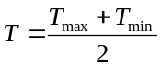 （17）
式中：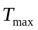为日最高气温，℃；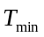为日最低气温，℃。
饱和水汽压与气温有关，可以根据下式计算：
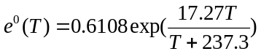 （18）
式中：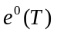为气温为时的饱和水汽压，kPa。
计算时，根据日最低气温和日最高气温计算饱和水汽压并取平均值：
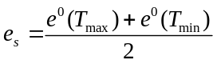 （19）
式中：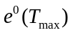为气温为时的饱和水汽压，可根据式（18）计算，kPa；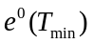为气温为时的饱和水汽压，可根据式（18）计算，kPa。
温度-饱和水汽压关系曲线在处的斜率可通过下式计算：
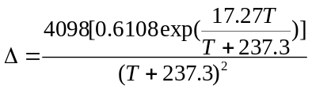 （20）
实际水汽压可以应用下式计算：
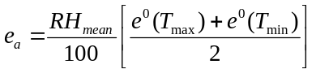 （21）
式中：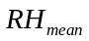为平均相对湿度，%。
日地相对距离的倒数由下式得到：
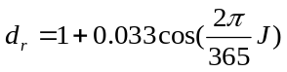 （22）
式中：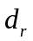为日地相对距离的倒数；为日序数（1月1日为1，逐日增加）。
日倾角计算公式：
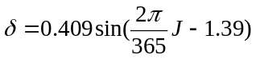 （23）
式中：为日倾角，rad。
日照时数角计算公式：
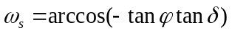 （24）
式中：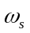为日照时数角，rad；为地理纬度，rad。
最大可能日照时数计算公式：
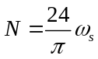 （25）
式中：为最大可能日照时数，h。
大气顶太阳辐射计算公式：
（26）
式中：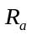为大气顶太阳辐射，MJ·m⁻²·d⁻¹。
到达地球表面的实际太阳辐射计算公式：
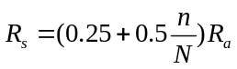 （27）
式中：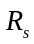为到达地球表面的实际太阳辐射，MJ·m⁻²·d⁻¹；为实际日照时数，h。
到达地球表面的晴空太阳辐射计算公式：
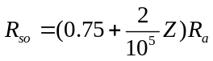 （28）
式中：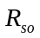为到达地球表面的晴空太阳辐射，MJ·m⁻²·d⁻¹；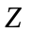为计算点海拔高程，m。
净短波辐射计算公式：
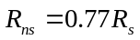 （29）
式中：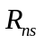为净短波辐射，MJ·m⁻²·d⁻¹。
净长波辐射计算公式：
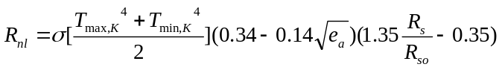 （30）
式中：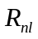为净长波辐射，MJ·m⁻²·d⁻¹；为斯蒂芬-玻尔兹曼（Stefan-Boltzmann）常数，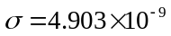 MJ·K⁻⁴·m⁻²·d⁻¹；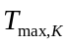为最高绝对温度，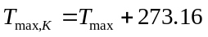；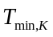为最低绝对温度，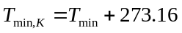。
净辐射计算公式：
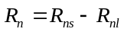 （31）
由于日尺度的土壤热通量相对很小，一般可以忽略。
当地气压计算公式：
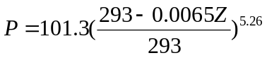 （32）
式中：为气压，kPa。
湿度表常数计算公式：

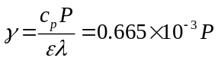 （33）
式中：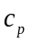为定压比热，一般取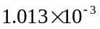，MJ·kg⁻¹·℃⁻¹；为水汽与干空气的比率，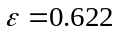；为汽化潜热，一般取2.45，MJ·kg⁻¹。
风标高度处风速与2m处风速换算公式：

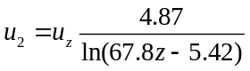 （34）
式中：为风标高度，m；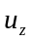为风标高度处的实际风速，m·s⁻¹。
由上述过程可以看出，Penman-Monteith公式需要计算地点的纬度和海拔高程，对于固定地点，计算所需的气象数据主要有最高气温、最低气温、相对湿度、风速和日照时数五个参数。

